**Физкультурник - Чкалова 2Б к.т., траверс**

**Описание маршрута.**   
От исходного бивуака в районе Талгарского перевала двигаться по леднику Богдановича к перемычке между пиком Комсомола и вершиной Физкультурник. От нее подняться на гребень вершины Физкультурник, подойти к подножию и подняться на юго-восточную вершину. Спустившись, двигаться по несложному гребню в направлении западной вершины массива Физкультурник. После восхождения и спуска с нее пересечь мульду и подняться на северо-восточную вершину Физкультурник. Затем гребень повышаясь, приводит к главной вершине. С нее спуститься на предвершину и далее продолжать спуск слева. Первый жандарм после главной вершины можно преодолеть в лоб или обойти с южной стороны (осторожно!). При подъеме на перемычку между первым и вторым жандармами участок опасен (камнепады), скалы сильно разрушены.

Второй жандарм берется в лоб с тщательной страховкой. При спуске с него нужна страховка, возможен и обход его справа, только при наличии глубокого снежного покрова, закрывающего трещины. Следующий участок маршрута – пологое снежное плато в верховье ледника Тиль. Потом подъем между группами скал по покрытым снегом плитам. Движение продолжается на перемычку между вершинами Физкультурник и Чкалова. За перемычкой маршрут пролегает по широкому кулуару, рас положенному на склоне вершины Чкалова. Дно кулуара покрыто снегом или льдом. По нему выйти на гребень вершины выводит на вершинное плато, затем на вершину. Спуск с перемычки между вершинами Физкультурник и Чкалова. Весь траверс занимает 10-12 часов

**Рекомендации:**   
1. Количество участников – 6 – 8 человек.  
2. Исходный бивуак в районе Талгарского перевала.  
3. Выход с бивуака в 5 часов.  
4. Снаряжение на группу 4 человека:  
• веревка основная – 2х40м  
• крючья скальные – 7-8 щт  
• крючья ледовые – 5-6 шт  
• молотки – 2 шт

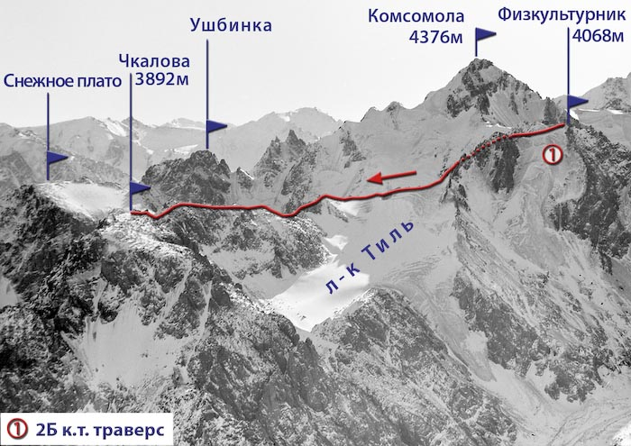

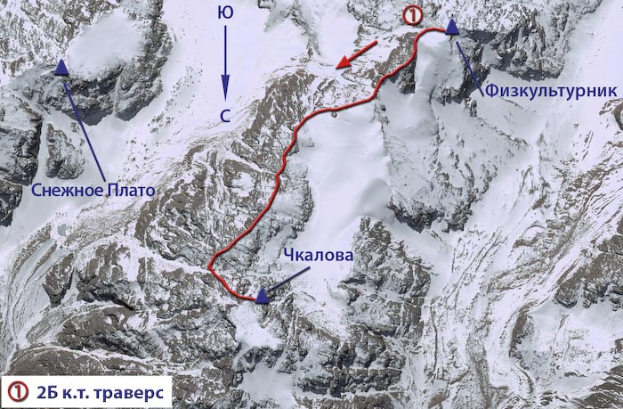

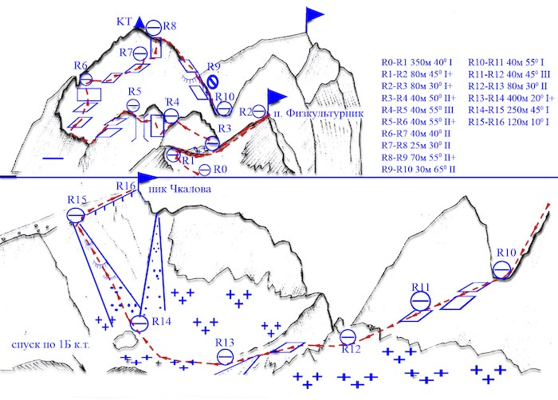

Автор:

Жунусов Б.

Источник:

Книга "Альпинистские маршруты. Заилийский Алатау". Часть 1

С сайта Mountain.kz